Sketchs principaux et description

Accueil :

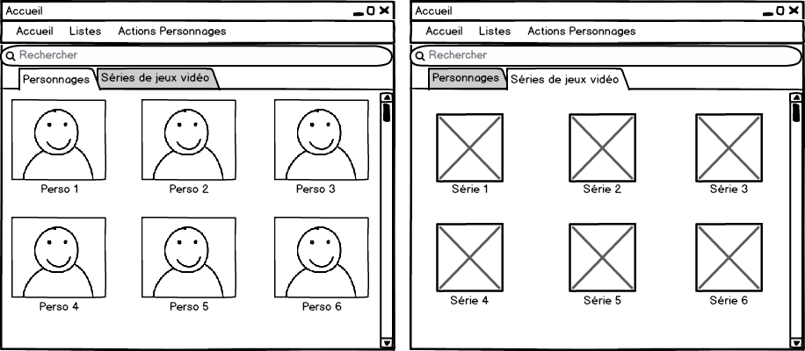

Cette page représente l’accueil, notre application démarre sur cette page. Cette page possède deux onglets un pour lister les personnages et l’autre pour les séries de jeux et un moteur de recherche est intégré à ces deux onglets (fenêtre de gauche on peut rechercher un personnage et dans celle de droite une série de jeu).

Personnages d’une série de jeux vidéo :

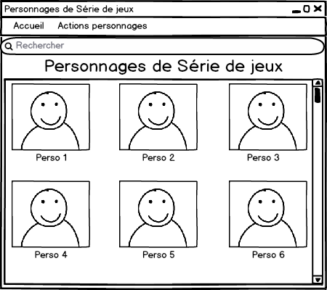

Ce Wireframe représente la vue listant tous les personnages d’une série de jeux vidéo. Elle apparaît après avoir choisi une série depuis la page d’accueil (voir storyboard). Le texte « Série de jeux » en titre de fenêtre et au-dessus de la mosaïque est remplacé par le nom de la série.

Détail d’un personnage :

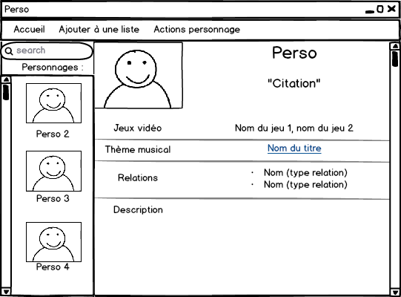

Sur cette page on découvre les informations qui composent un personnage (Nom, citation, Jeux vidéo, thème musical, relations, descriptions). On peut ici modifier le personnage, l’exporter dans un fichier, l’ajouter à une liste, ou encore le supprimer. Sur la gauche de la fenêtre on peut parcourir la liste des personnages et faire une recherche.

Détail d’une liste :

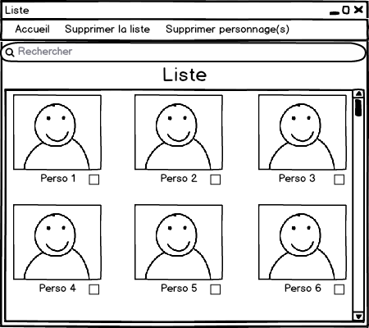

Cette page permet de visualiser le contenu d’une liste, c’est-à-dire de voir les personnages qui ont été ajoutés à cette dernière. Le détail des personnages qui composent la liste est donc accessible depuis ici. On peut aussi rechercher un personnage dans la liste.

Enregistrement d’un nouveau personnage :

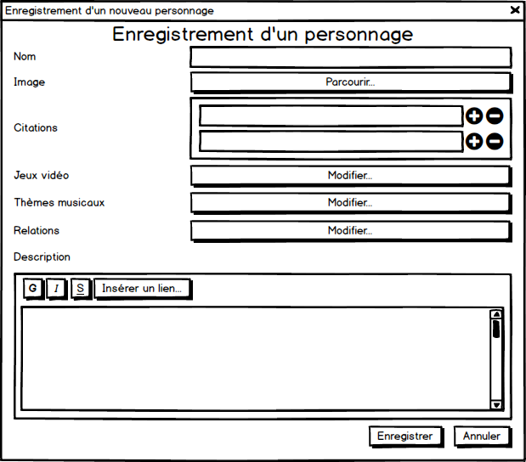

Cette fenêtre permet de créer un nouveau personnage et donc de renseigner les différents champs qui le composent (Nom, citation, Jeux vidéo, thème musical, relations, descriptions).

Saisie des jeux vidéo dans lesquels le personnage apparaît :

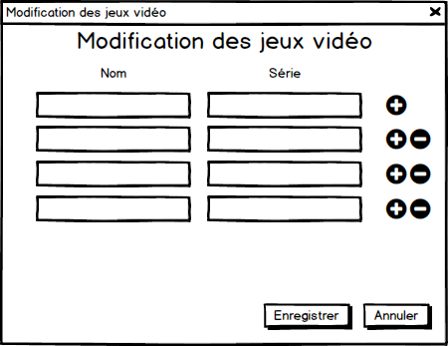

Cette fenêtre permet de saisir les jeux vidéo (et la série de jeux vidéo) dans lesquels le personnage en cours de création ou de modification apparaît. L’utilisateur peut en ajouter autant qu’il le veut et en supprimer, grâce aux boutons + et -.

Saisie du thème musical d’un personnage :

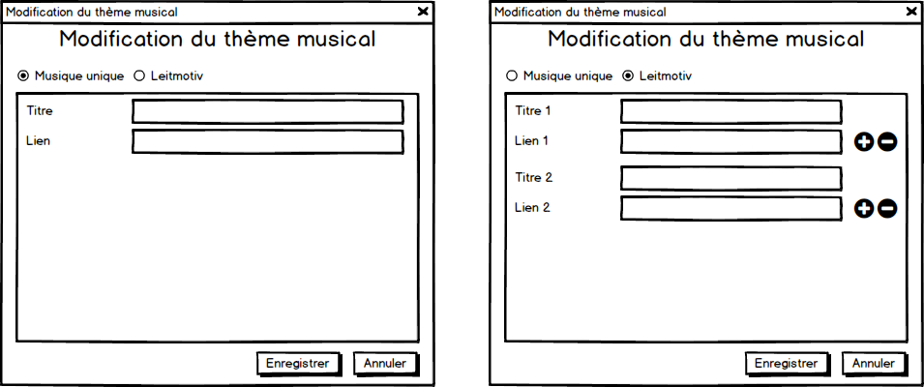

Cette fenêtre permet de saisir le thème musical du personnage en cours de création ou de modification. Si le thème est une musique unique, l’utilisateur peut mettre le titre en question et éventuellement un lien (wireframe de gauche). S’il s’agit d’un leitmotiv revenant dans plusieurs titres, l’utilisateur peut renseigner les différents titres avec éventuellement un lien pour chaque titre (wireframe de droite).

Saisie des relations avec les autres personnages :

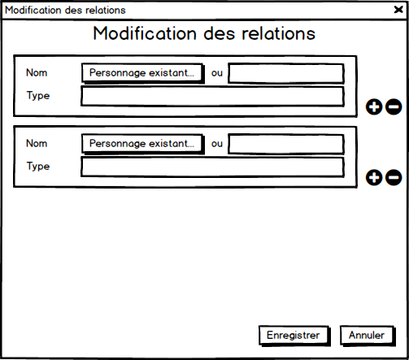

L’utilisateur peut renseigner ici les relations entre le personnage en cours d’enregistrement ou de modification et les autres. Il peut choisir un personnage pour lequel il existe déjà une fiche, ou non. Il peut renseigner le type de relation (parent, ami, ennemi, etc.). L’utilisateur peut renseigner autant de relations qu’il le veut et en retirer grâce aux boutons + et -.

Modification d’un personnage :

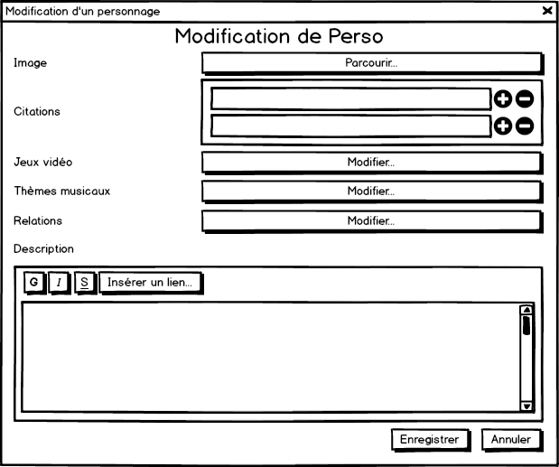

Cette page permet à l’utilisateur de modifier les différents champs qui composent un personnage, il peut ensuite enregistrer les modifications pour que les nouvelles informations saisies remplacent les anciennes.